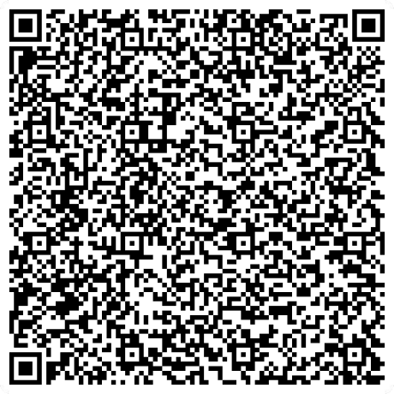

Реквизиты счета

Название организации
МЕСТНАЯ РЕЛИГИОЗНАЯ ОРГАНИЗАЦИЯ ПРАВОСЛАВНЫЙ ПРИХОД ХРАМА СВЯТИТЕЛЯ НИКОЛАЯ ЧУДОТВОРЦА С. ВЕРХНЕУСИНСКОЕ ЕРМАКОВСКОГО РАЙОНА КРАСНОЯРСКОГО КРАЯ МИНУСИНСКОЙ ЕПАРХИИ РУССКОЙ ПРАВОСЛАВНОЙ ЦЕРКВИ (МОСКОВСКИЙ ПАТРИАРХАТ)

Юридический адрес организации
РОССИЯ, КРАСНОЯРСКИЙ КРАЙ, М.Р-Н ЕРМАКОВСКИЙ, С.П. ВЕРХНЕУСИНСКИЙ СЕЛЬСОВЕТ, С ВЕРХНЕУСИНСКОЕ, ПЛ ЩЕТИНКИНА, ЗД. 7А

ИНН
2413008277

КПП
241301001

ОГРН/ОГРНИП
1242400006650

Расчетный счет
40703810520000002366

Банк
ООО "Банк Точка"

ИНН банка
9721194461

БИК банка
044525104

Корреспондентский счет банка
30101810745374525104

Юридический адрес банка
109044, г. Москва, 3-й Крутицкий пер., д. 11, помещ. 7Н.
Москва, 127287, ул. Хуторская 2-я, д. 38А, стр. 26

